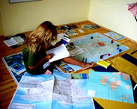


SARDINIE 2004

Předpokládaný termín od soboty 21.8. do čtvrtka 2 .9. Trajekt z Livorna 22.8 – zpět ze Sardinie 1.9.

Stručný, předběžný program:
Je připravován pro rodiny s dětmi, s pobytem především u moře pouze na několika různých místech Sardinie, s nocováním v kempech ve vlastním stanu nebo příležitostně volně na pobřeží.

21.8.sobota
Ráno odjezd z Prahy do Desenzana u Lago di Garda (cca 800 km), zde nocleh v dobře vybaveném kempu San Francesco.

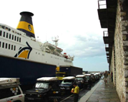
22.8. neděle
Ráno přesun po dálnicích do přístavu Livorno (cca 350km), podle času návštěva Pisy,
nutno dorazit do přístavu ve 12.00 kvůli nalodění.
13.30 odplouvá rychloloď spol. SARDINIA FERRIES,
18.30 připlutí na Sardinii do přístavu Golfo Aranci.
Na lodi je možno jíst v restauraci s velkou nabídkou, kavárny, obchody….
Po vylodění rychlý přesun do nejbližšího kempu (cca 10 - 30 km)
(lodní lístky pro 2 osoby a terénní vůz – cca 370 Euro + děti)
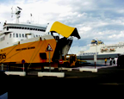
Vylodění na Sardinii

22.8. neděle – 1.9. středa pobyt na Sardinii

Celkem 9 celých dní na ostrově
Pobyt chceme situovat na 3 – 4 nejoblíbenější místa, kde se vždy pár dní zdržíme :
Na severu v souostroví La Maddalena
Částečně po západním pobřeží pak přesun na jih – jihovýchod
Na východním pobřeží pobyt v Cala Gonone – výchozí místo pro výlety člunem na plážičky u vápencových jeskyní v zálivu Golfo di Orosei.

Místa pobytu budou ještě časově uvážena a program upřesněn.

1.9. středa přeplutí na kontinent, přesun a přenocování v kempu, pravděpodobně opět v Desenzanu.
2.9. přesun do ČR nebo prodloužení pobytu u Desenzana, kde je možné opět přenocovat ve stejném kempu a další den navštívit známý zábavný park Gardaland, nebo individuální odjez.

Celkem 9 dní na ostrově.

Vybereme ta nejkrásnější místa, která známe z minulosti, jak pro poznávání z auta při přesunech tak i pro pikniky a koupání na překrásných plážích i v malých zátočinkách obklopených útesy růžových skal v kontrastu s azurovým mořem, kam si zajedete pouze vaším offroadem.

Ukázky z míst, kde budeme pobývat nebo projíždět:

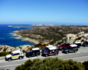
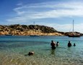
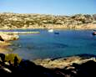
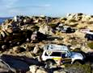
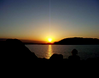

Souostroví La Maddalena
(je součástí pobřeží Costa Smeralda, které je považováno za jedno z nejkrásnějších)

Souostroví sestává z mnoha ostrůvků, z nichž 2 hlavní lze prozkoumávat teréňákem a ty ostatní pouze člunem. Jsou zde skalnatá zákoutí nádherných pláží, pozůstatky vojenských pevností, nezpevněné písčité cesty, mořský ráj…
Zde strávíme 2 – 3 dny s kempováním volně na útesech podle možnosti nebo v kempu u moře.
-----------------------------

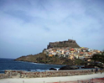

Castelsardo
Městečko s hradem vztyčené na vulkanickém útesu, s uličkami plnými obchůdků, kavárniček a restaurací. Zde se také zastavíme v odpoledních hodinách dalšího dne.

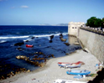
Alghero
Jedno z nejkrásnějších měst na Sardinii je nazýváno. „malou Barcelonou“ pro svůj katalánský vzhled z dob osídlení Katalánci a dodnes se dnes tato řeč používá.
Je zde plno malých uliček, obchůdků vyzývajících k nákupům katalánských šperků, keramiky, cukrovinek…

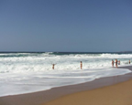
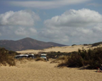

PISCINAS DUNES

Nejvyšší duny v Evropě, které se tyčí kolem ústí řeky Piscinas až do výše 50m. Zde je krásná pláž s rozbouřenými vlnami záp. pobřeží.

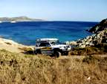
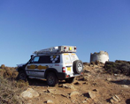
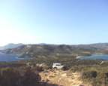
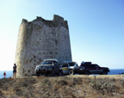
--------------------------------
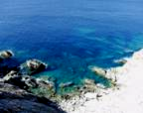

Capo Malfatano

Nádherný skalnatý výběžek do moře, na kterém se tyčí stará věž.

--------------------------

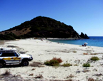
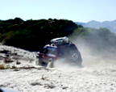
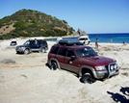
Costa Rei
Na této přírodní pláži budeme
relaxovat, koupat se, prohánět teréňáky v písku a nocovat.

-------------------------------

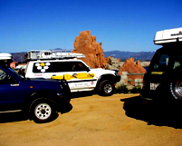
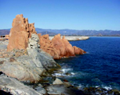
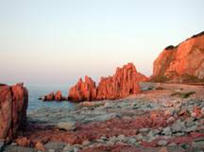

ARBATAX – Roccie Rosse (Rudé kameny)

Na severozápadní straně města Arbatax se vypínají krásné útesy z červeného porfyru, nejpůsobivější při západu slunce. V tomto městě přespíme v blízkém kempu.
--------------------------------------------

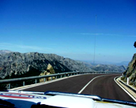
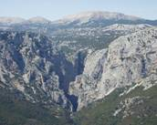
Vápencový kaňon v pohoří mezi Baunei a Dorgali, kudy vede krásná vyhlídková trasa horami v délce asi 50 km.

--------------------------
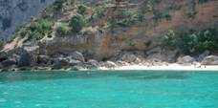
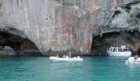
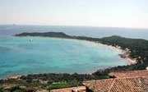

Pláž u Cala Gonone

Zde jsou nejkrásnější zátoky s bílými vápencovými útesy, bílým pískem a jeskyněmi, které lze navštívit jen člunem, vlastním nebo pronajatým, proto zde strávíme poslední 2-3 dny objevováním krás a koupáním v přírodní mořské rezervaci zálivu Golfo di Orosei.

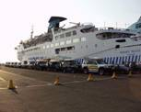
-------------------------------

Poslední den 1.9. odplouváme na kontinent

